6. Копилка методических разработок учителей, использующих современные образовательные технологии, в то числе ИКТ, в профессиональной деятельности.

В качестве основных показателей результативности реализации проекта можно отметить:
- наличие среды с заданными характеристиками;
- наличие дидактических материалов, методических разработок, описывающих процесс создания развивающей среды и ее функционирования.
Педагогами создана предметная развивающая среда, наполненная дидактическими материалами для работы учащихся.

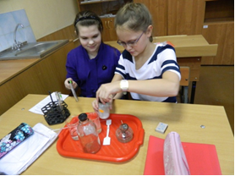
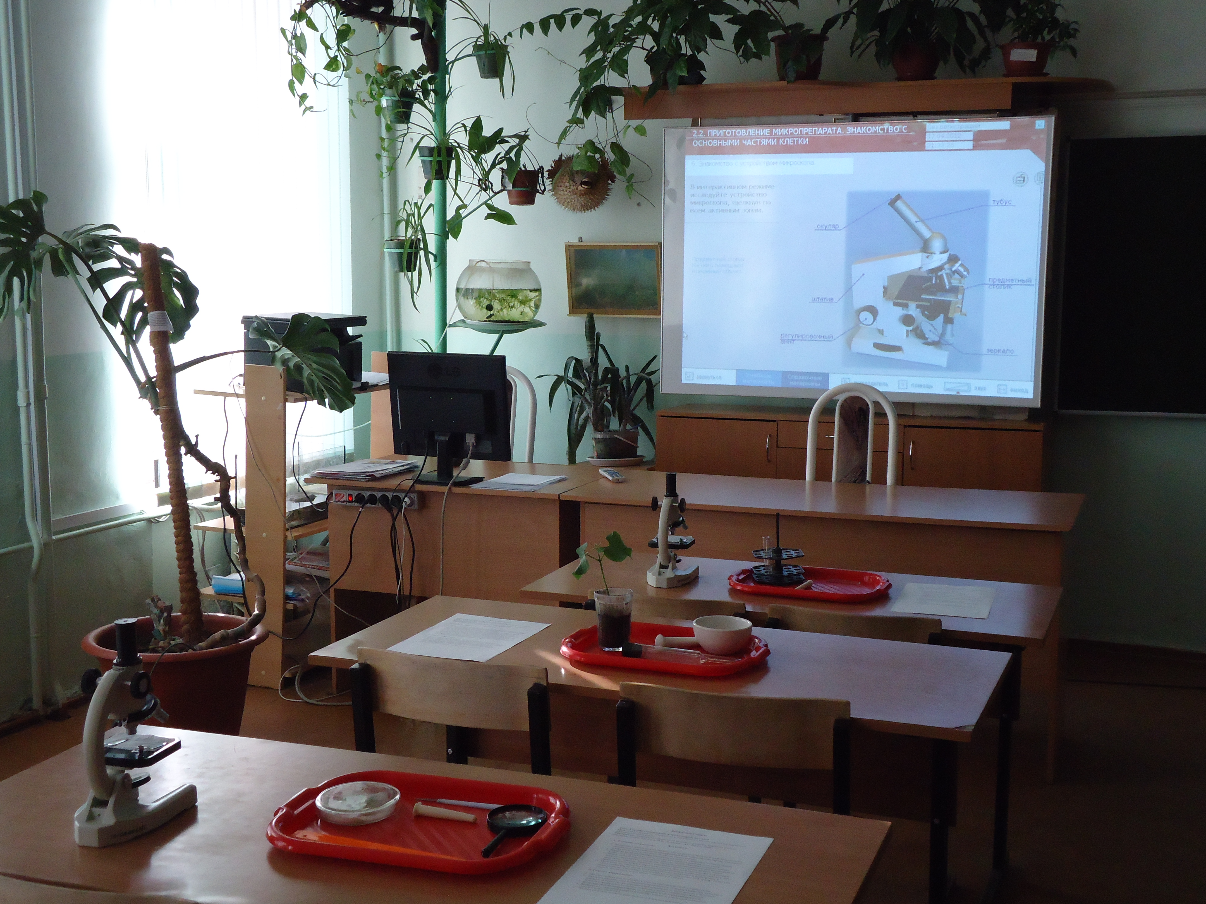

Методическая копилка.

ФИО педагога | Предмет | Название методической разработки | Аннотация
Булатова К.Е. | Русский язык и литература  (Папка Булатова К.Е.) | 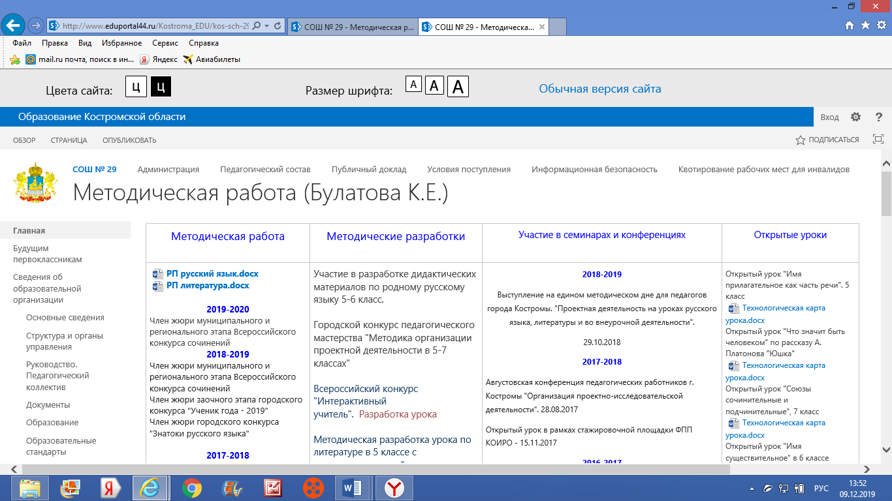 | http://www.eduportal44.ru/Kostroma_EDU/kos-sch-29/SitePages/Методическая%20работа%20(Булатова%20К.Е.).aspx
Наумкина Ю. В. | Биология  (Папка Наумкина Ю. В.) | «Лабораторный практикум по биологии»  (Приложение 1) | Авторская программа дополнительного образования для 5-7 классов
Наумкина Ю. В. | Биология  (Папка Наумкина Ю. В.) | «Лишайники»  (Приложение 3) | Разработка урока для 5 класса
Наумкина Ю. В. | Биология  (Папка Наумкина Ю. В.) | «Мезозой – эра динозавров»  (Приложение 4) | Разработка урока (5 класс)
Наумкина Ю. В. | Биология  (Папка Наумкина Ю. В.) | «Занимательная биология»  (Приложение 8) | Внеклассное мероприятие
Каткова Т.Н. | Информатика  (Папка Каткова Т.Н..) | 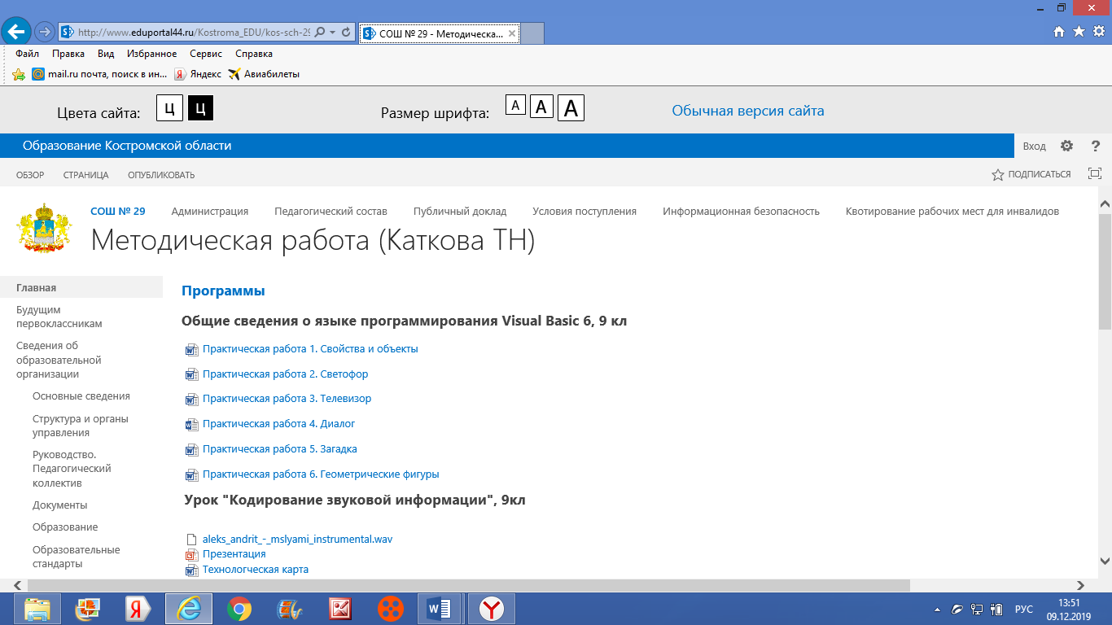 | http://www.eduportal44.ru/Kostroma_EDU/kos-sch-29/SitePages/Методическая%20работа%20(Каткова%20ТН).aspx
Пташкина А.А. | Физическая культура  (Папка Пташкина А.А.) | 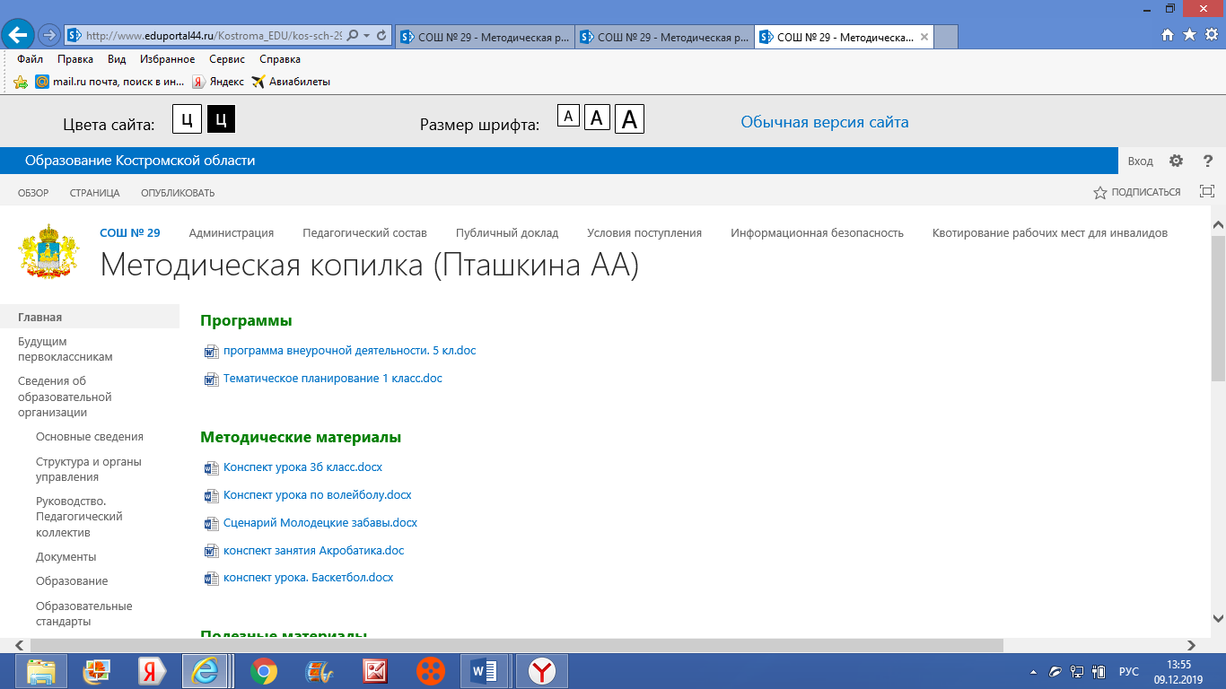 | http://www.eduportal44.ru/Kostroma_EDU/kos-sch-29/SitePages/Методическая%20копилка%20(Пташкина%20АА).aspx
Мельников В.О. | Технология (Папка Мельников В.О.) | 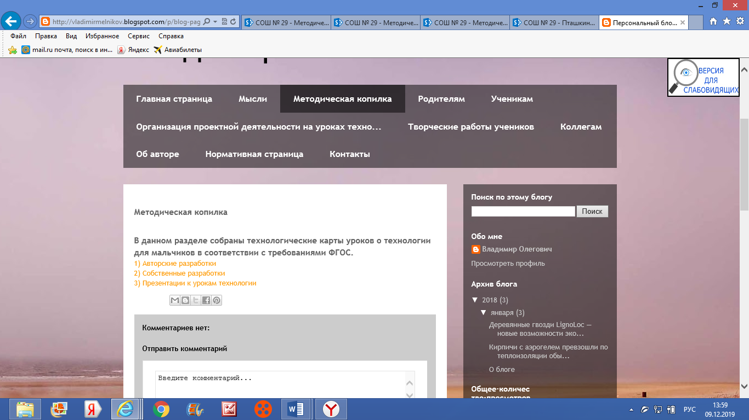 | http://vladimirmelnikov.blogspot.com/p/blog-page_14.html

